之前一篇文章介绍了如何使用BITBANG的方式实现数据的发送（附链接），本文继续介绍下如何进行数据的接收。
接收需要解决两个问题：
1、何时开始接收，这个需要根据数据的特点确定，像串口这种随机的可以使用GPIO中断确定，串口的起始位是一个下降沿，我们设置GPIO下降沿中断可以确定接收开始；有些则是在发送完之后确定的时间内回传数据，这种可以延时等待，在数据开始回传前准备好接收数据；
2、如何接收数据，如果使用独立的定时器，能够控制采样的起始时机，那直接控制DMA定时采样即可，本文不讨论这种方式。如果跟发送共用定时器，则有可能采样的时机刚好位于数据的跳变沿附近，此时采样就可能出错，如下图所示
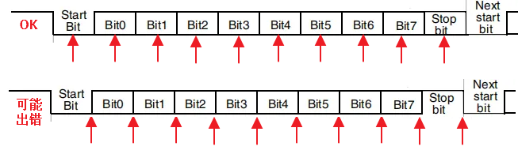
为了应对这种情况，可以采用过采样方式，通过提高采样频率来规避这种随机性，同时合理利用冗余的数据还可以过滤掉噪声的干扰。下图是3倍采样的示意图：
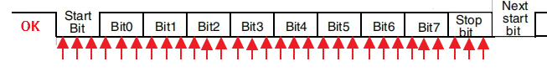
下面具体介绍下串口接收的实现。
bb串口部分添加接收缓存，由于采用过采样，所以大小为10*SAMPLERATE，由于共用定时器，所以发送也得跟着变，SAMPLERATE如果是1就是按照波特率采样。
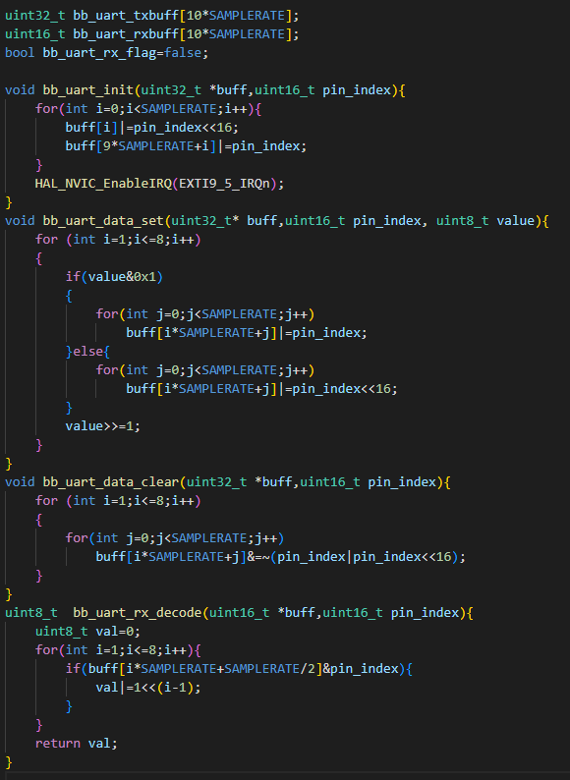
发送部分处理方式一样，只不过之前是1个变量，现在是挨着的相同的SAMPLERATE个变量。接收解码这里我采用了简单的取中间值的方式，你也可以采用平均值或者其他冗余的处理方式。
定时器相关部分基本不变，就是bit_rates的值变成了过采样的值
另外，接收我使用了定时器1的通道2，所以要对通道2 的DMA配置做一些修改：
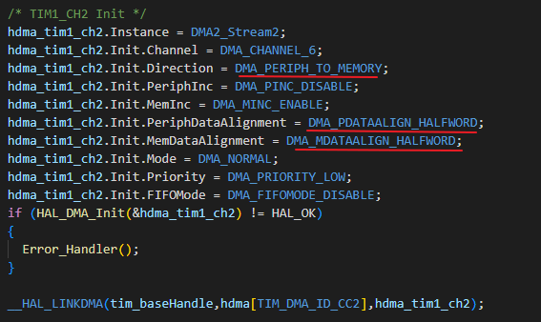
跟发送不同的一个是方向，接收是外设到内存，另一个是字节数，接收是16位的halfword。
GPIO配置为下降沿中断，我用的是PC6，配置如下：
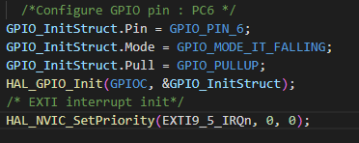
这里不使能中断，在bb串口初始化的时候使能，避免上电和初始化期间触发中断读取乱码。GPIO中断回调里边关闭NVIC中断或屏蔽中断线，然后配置DMA，
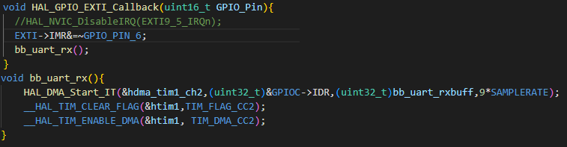
这里要注意，数据的源是外设，既GPIO的IDR寄存器，目的是内存buff。
接收完成后触发DMA中断，DMA中断中清除GPIO中断标志、开启GPIO中断，并解码接收的数据，并放到缓存中，这里如果波特率高的话有可能还没处理完下一个数据就到了，导致丢失一帧。解决办法一个是降低波特率，另一个是直接把接收的数组缓存，然后在主程序中处理解码，这样是比较费空间。
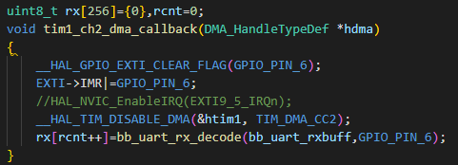
我测试的波特率是115200，这里如果再加两条指令就可能丢失数据，所以挺极限的，倒是也可以优化，比如直接把处理的代码放进来，不用函数，这样能减少函数调用的开销，甚至如果你汇编过关用汇编应该也能节省开销。
之后在主程序中注册这个回调函数，其他跟发送一样
到此就可以接收数据了，我在主程序中自收自发，
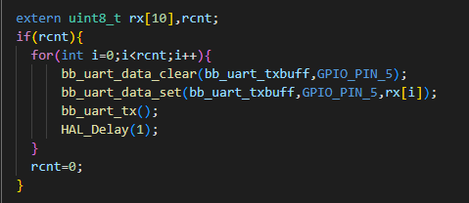
实际效果
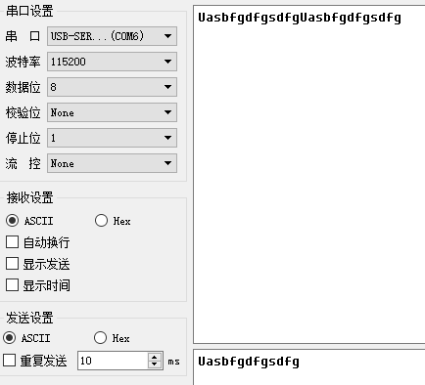
最后，我觉得BITBANG方式适合单独发或者单独收，或者单线切换收发的应用场景，像前面同时实现收发又共用一个定时器会使发送处理效率降低，当然独立定时器就无所谓了。

